Maintrix - Demo Mode UX Notes
Dokument služi za iterativno prikupljanje screenshotova, UX komentara i prijedloga ponašanja aplikacije. Svaki novi ekran se dodaje u isti dokument.
Glavni zahtjev: u demo modu iz jednog browsera ulaziti u različite user accountove bez stalnog logout/login procesa.

01 - Standard Login Screen
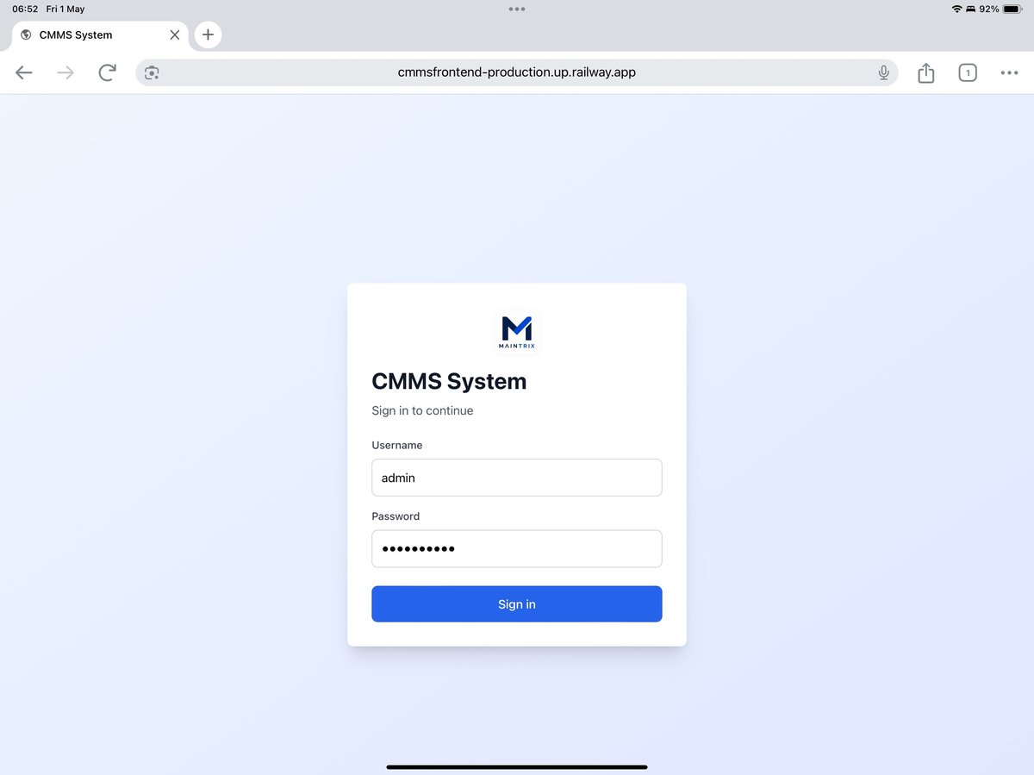
Komentar: Trenutni klasični login ekran sa username/password pristupom. Ovaj pristup nije praktičan za demo prezentacije jer zahtijeva ponovno logiranje pri svakom prebacivanju između korisničkih računa.

02 - Demo Mode / User Selection
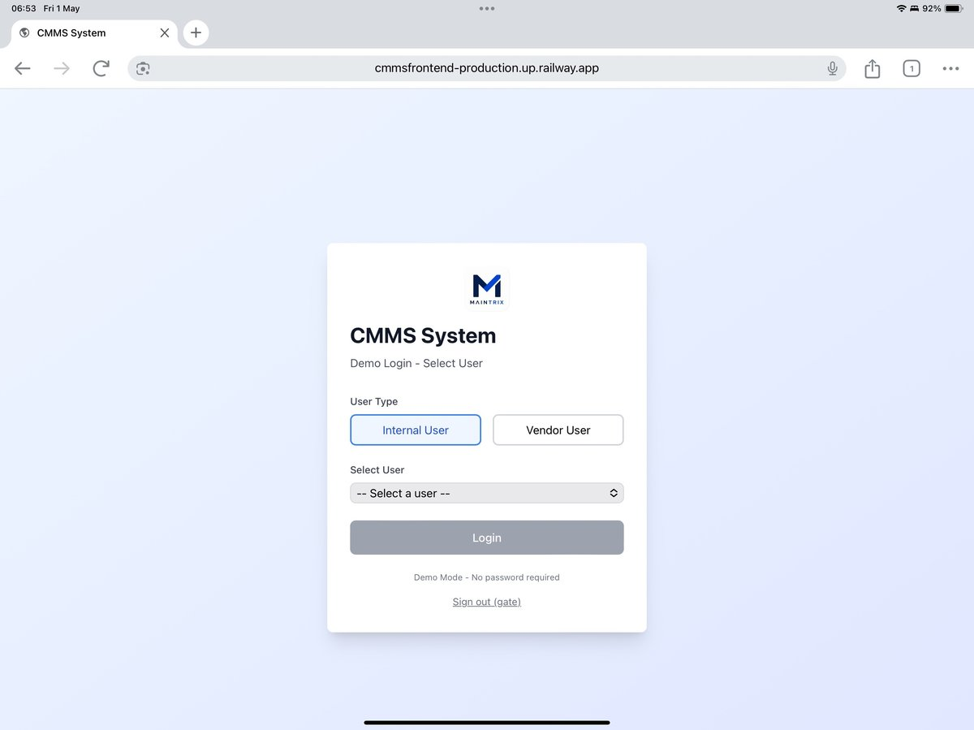
Komentar: Predloženi demo način rada. Korisnik bira tip korisnika (Internal / Vendor), nakon čega bira konkretni account iz dropdown liste. Cilj je omogućiti brzo prebacivanje između različitih user accounta bez ponovnog logiranja.

03 - Expanded User Selector
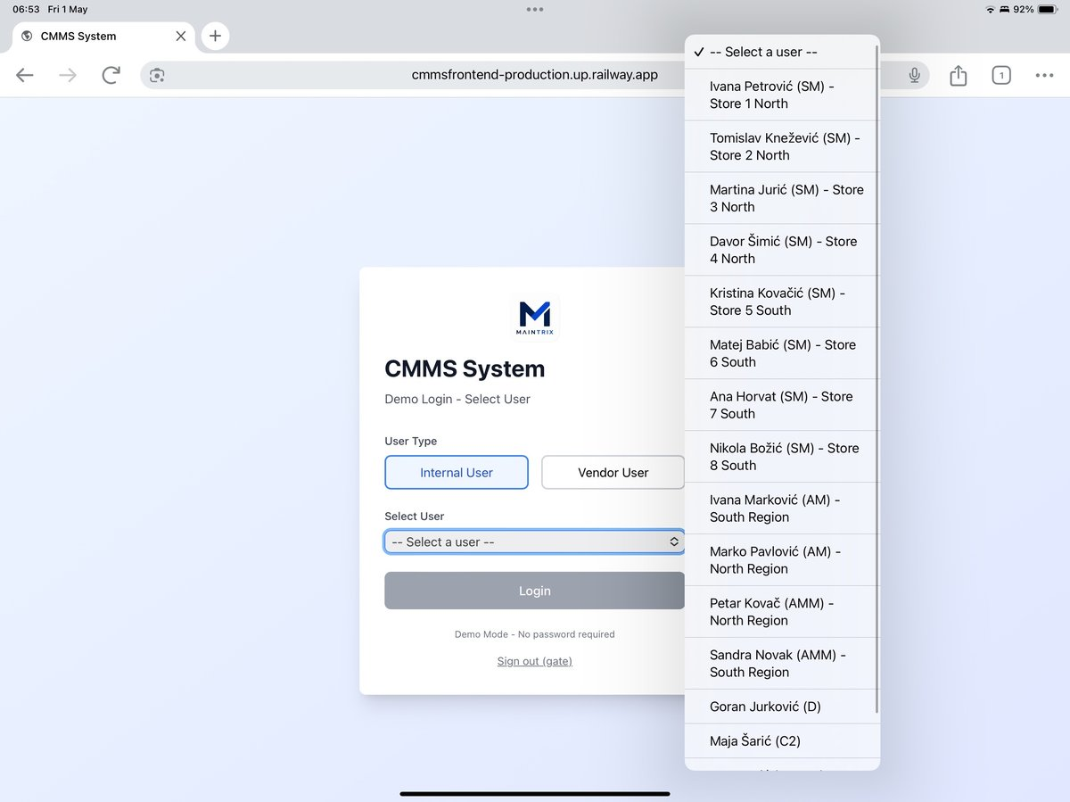
Komentar: Dropdown prikazuje sve dostupne demo korisnike po hijerarhiji i regijama (Store Managers, Area Managers, Maintenance itd.). Ključni UX cilj: demonstrator mora moći trenutno skakati između user accounta iz jednog browser sessiona bez logout/login procesa.

04 - Store Manager Dashboard
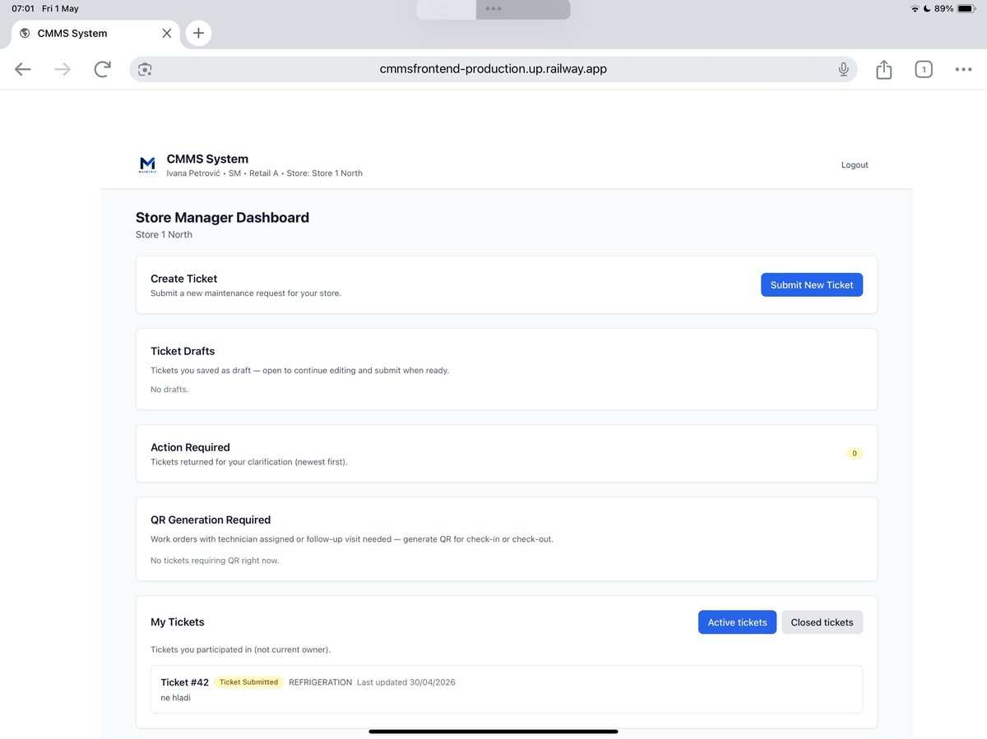
Komentar: Nakon odabira Store Manager korisnika otvara se dashboard za konkretnu trgovinu. Vidljivo je tko je prijavljen, kojoj trgovini pripada i koje akcije ima dostupne. Ključna akcija za demo je Submit New Ticket. Na ekranu se odvajaju draftovi, vraćeni ticketi za dopunu, QR generiranje i lista vlastitih ticketa.

05 - Submit Ticket Form
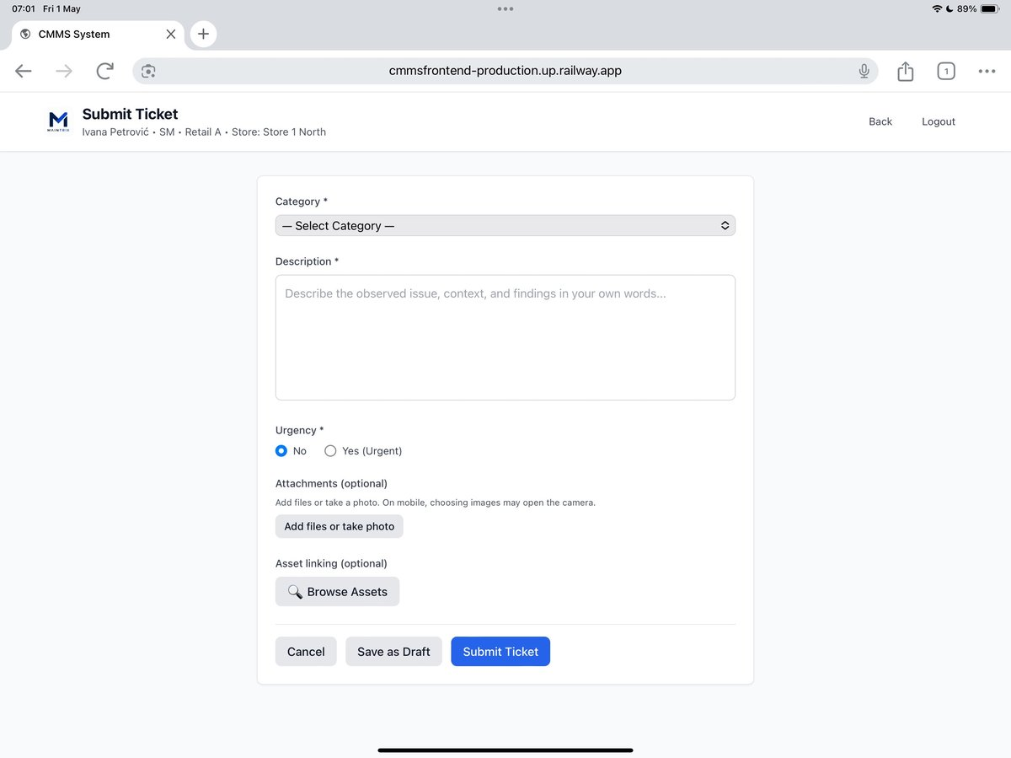
Komentar: Forma za prijavu novog problema. Store Manager bira kategoriju, upisuje opis, označava hitnost, po potrebi dodaje fotografiju/dokument i može povezati ticket s konkretnim assetom. Važno je da forma ostane jednostavna jer je koristi osoba u trgovini, često u brzini i s mobitela/tableta.

06 - Category Dropdown
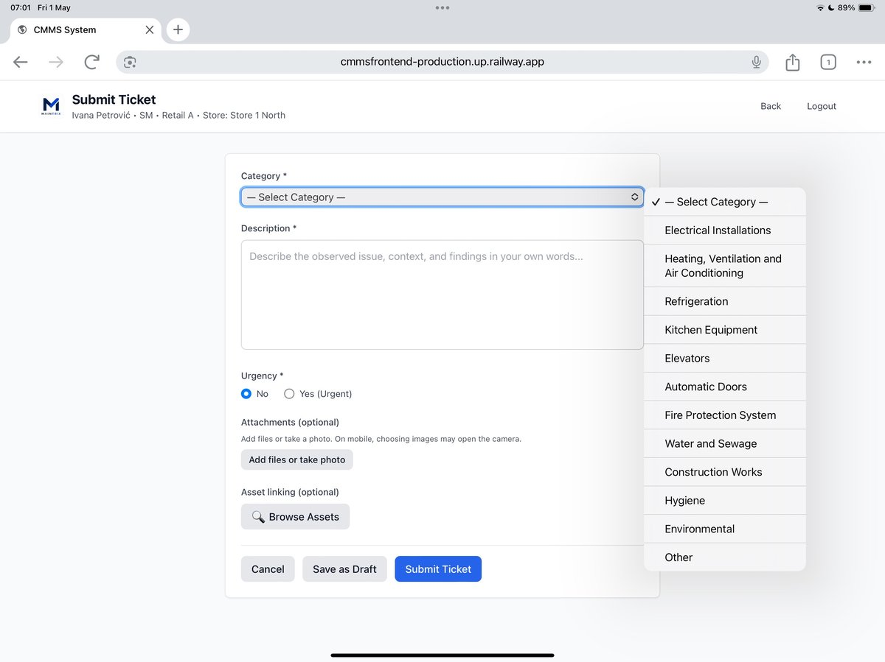
Komentar: Dropdown s kategorijama održavanja je razumljiv i pokriva glavne tehničke grupe: elektroinstalacije, HVAC, rashlada, kuhinjska oprema, dizala, automatska vrata, požar, voda/odvodnja, građevinski radovi, higijena, okoliš i ostalo. Za demo je dobro jer brzo pokazuje širinu sustava.

07 - Asset Linking List
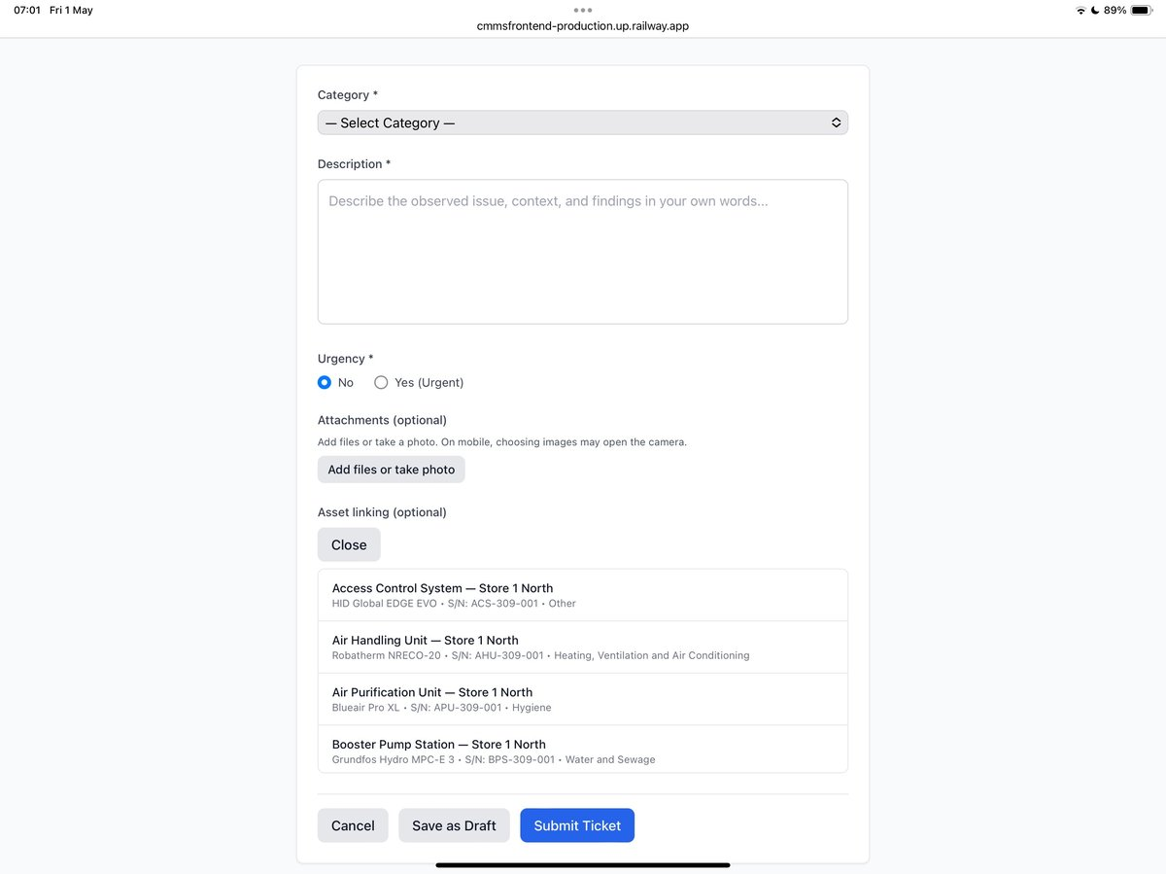
Komentar: Ovdje treba istaknuti problem: lista asseta se trenutno pojavljuje dolje ispod forme, što djeluje malo čudno i nije dovoljno skalabilno. U realnom sustavu trgovina može imati veliku listu opreme, pa ovakav prikaz postaje neupotrebljiv. Bolje rješenje bi bilo otvoriti poseban modal ili panel za pretraživanje asseta, s search poljem, filtrima po kategoriji/lokaciji i jasnim odabirom samo jednog ili više asseta. Poanta: povezivanje ticketa s assetom je jako važno, ali UX mora podržati velike liste bez zatrpavanja forme.

